Структура тРНК для пролиновой аминокислоты из Thermus Thermophilus.

Автор:
Артюхин Александр, студент 1-го курса ФББ, возможный студент 2 курса ФББ.

Проделана работа по подробному изучению и анализу вторичной и третичной структуры тРНК для пролиновой аминокислоты. Отдельное внимание было обращено на ключевые взаимодействия, ответственные за сохранение характерной структуры.

Ключевые слова:
тРНК, комплементарность, вторичная и третичная структуры, неканонические пары оснований, шпилька, псевдоузел.

тРНК это класс нуклеиновых кислот, основное назначение которых досталять активированные остатки аминокислот в рибосому и обеспечивать их включение в синтезирующуюся белковую цепь в соотвествии с мРНК. Известно, что тРНК имеет вторичную структуру клеверного листа, которая в 3D складывается в L-образную структуру. Цель данной работы – описать вторичную структуру выбранной тРНК и выявить основные взаимодействия, приводящие к образованию молекулой характерной L-образной конформации.

Результаты.
Схема вторичной структуры тРНК с указанием всех основных взаимодействий.
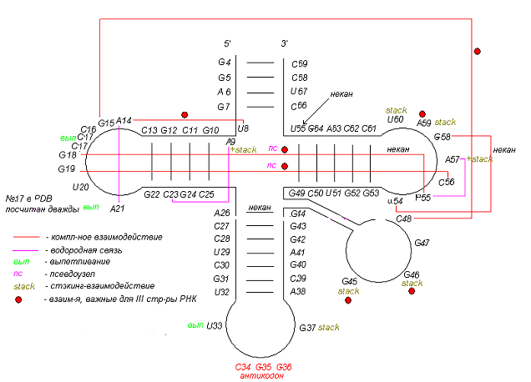

Контакты, важные для образования третичной структуры РНК.

Азотистое основание | Азотистое основание | Тип взаимодействия
U8 | A14 | Комплемент.
G15 | C48 | Комплемент.
G18 | P55 | Комплемент.
G19 | C56 | Комплемент.
G45 |  | Стэкинг
G46 |  | Стэкинг
A59 |  | Стэкинг

Предсказанная программой Зукера схема вторичной структуры РНК.

Программа после многократных попыток даже с учетом приведения исходного файла к формату, приведенному на текущем третьем учебном занятии, продолжала выдавать ошибки и не обработала необходимый файл, представленные в виде данных в fasta формате. Команда man не дала результатов.

Обсуждение.

Согласно результатам анализа, тРНК представляет из себя L-образную структуру. За счет стэкинга оснований акцепторный стебель и T-стебель клеверного листа образуют одну непрерывную двойную спираль (одну из падочек доменов буквы «L»), а два других стебля антикодоновый и D – другую непрерывную двойную спираль (второй домен L).
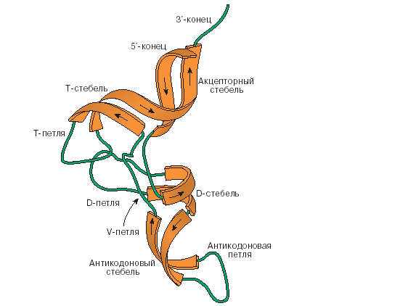
Форма РНК поддерживается, в основном за счет устойчивых вторичных структур, характерных для РНК (спираль, петля – образованных за счет комплементарных пар), связанных между собой в первую очередь стекинговыми взаимодействиями, далее комплементарными парами из разных «рукавов» РНК (D- и L петли) (образуется псевдоузел), а так же отдельными водородными связями в отдельных местах. Примечательно наличие неканонических пар, неоднократно встречающихся в структуре.

Сопроводительные материалы.

В файле 1H4S.scr содержится скрипт для Rasmol, позволяющий визуализировать основные элементы структуры тРНК из PDB записи 1H4S.

Благодарности

Благодарю за неоценимую помощь в работе студента Александра Ивлиева.

Литература

- Материалы текущих занятий: конспекты, презентации и аудиозапись.
- О.О.Фаворова, 1998. Строение транспортных РНК и их функция на первом (предрибосомальном) этапе биосинтеза белков. Соросовский образовательный журнал, №11, 71-77 (http://www.pereplet.ru/nauka/Soros/pdf/9811_071.pdf)
3. Отчет о проделанной работе Александра Ивлиева.

